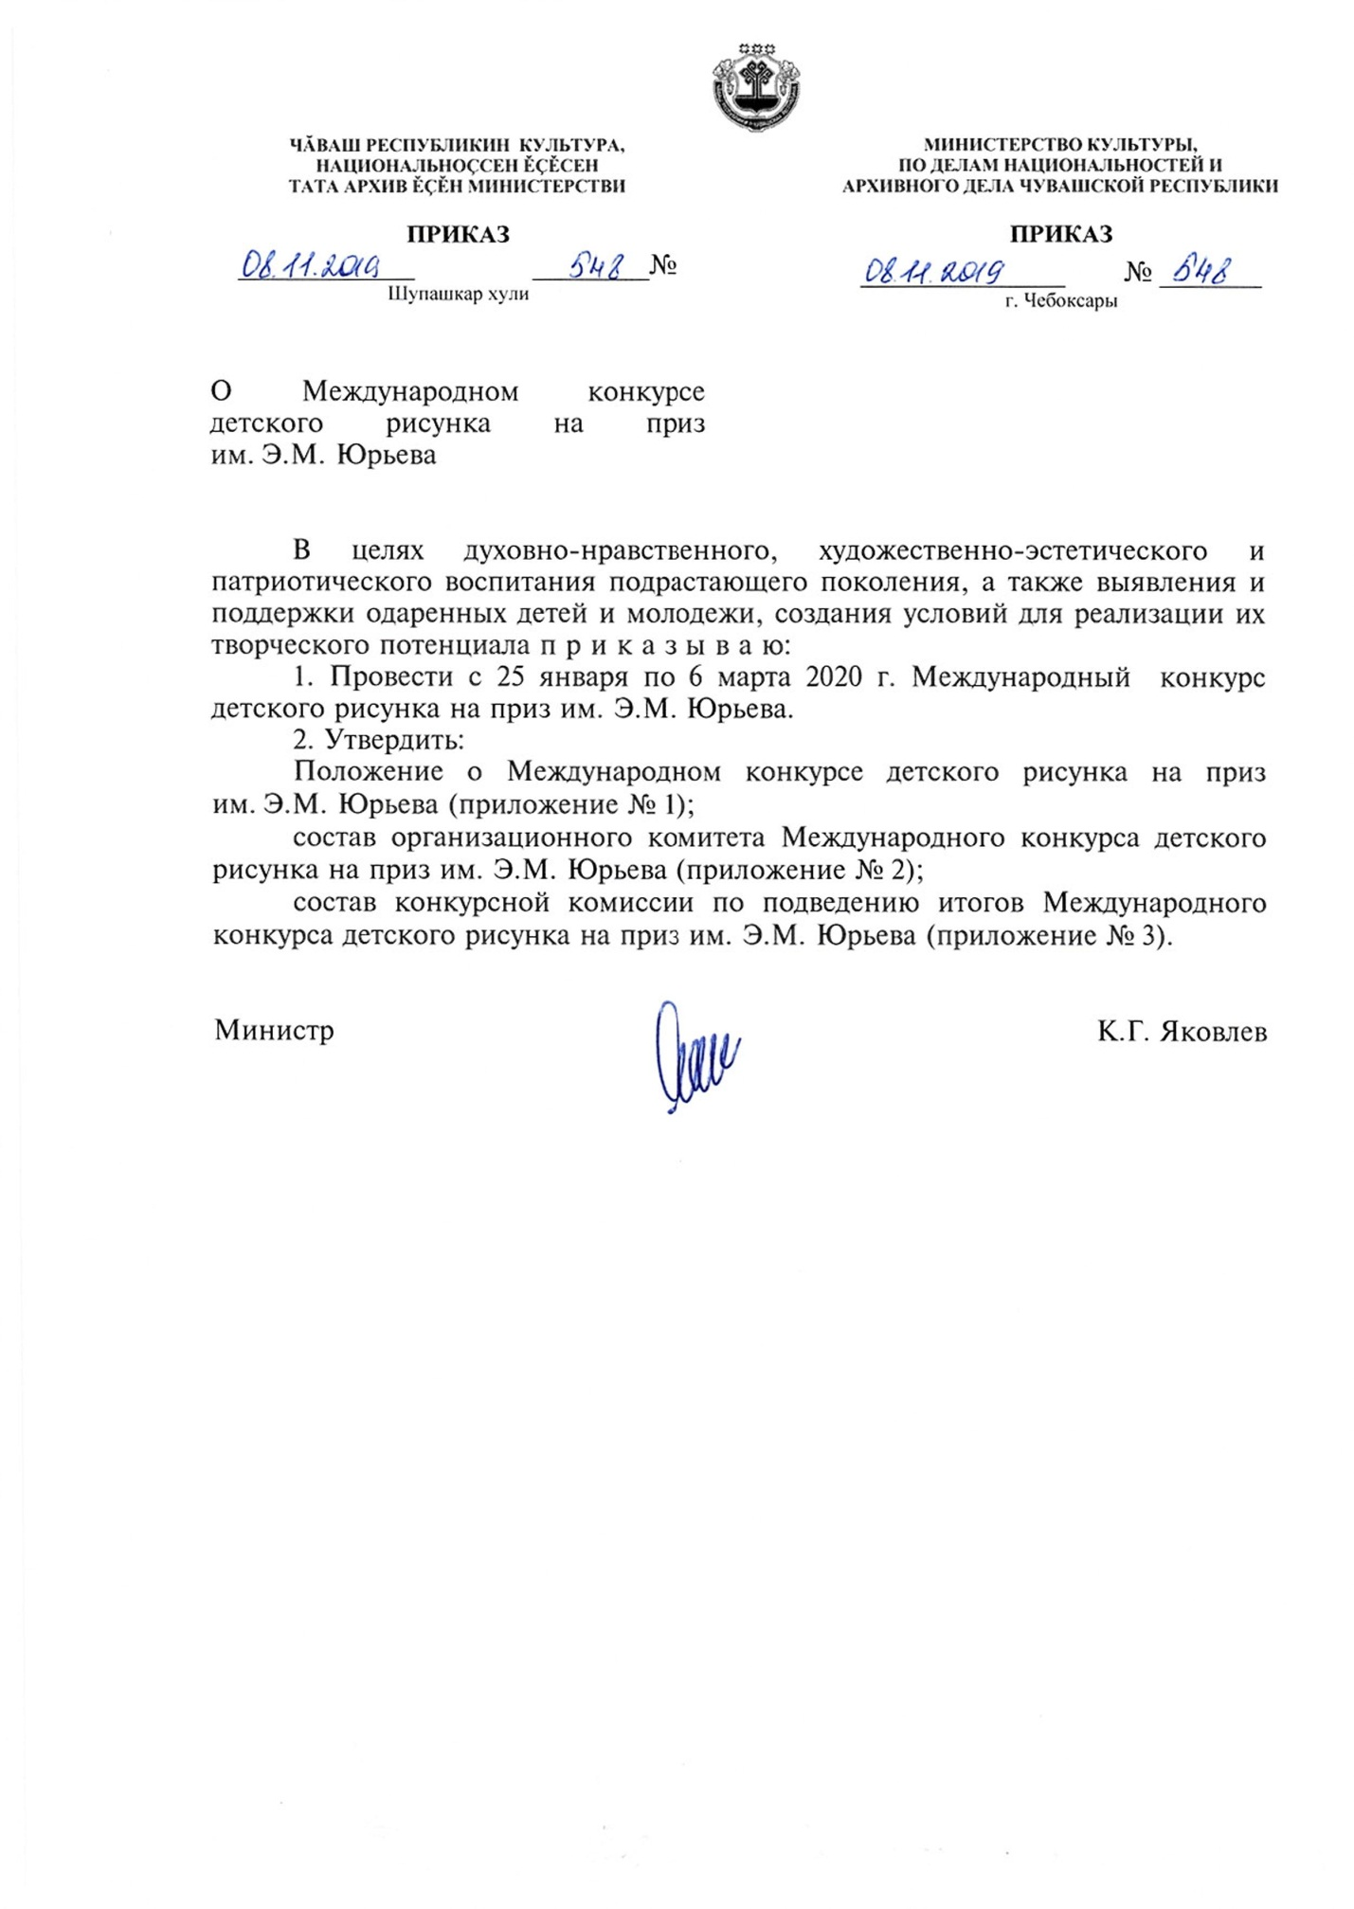

УТВЕРЖДЕНО
приказом Министерства культуры, по делам национальностей и архивного дела Чувашской Республики
от ___________ № ____________
(приложение № 1)

ПОЛОЖЕНИЕ
о Международном конкурсе детского рисунка на приз им. Э.М. Юрьева, посвященном 75-й годовщине окончания Великой Отечественной войны

I. Общие положения
1.1. Настоящее Положение определяет цели и задачи Международного конкурса детского рисунка на приз им. Э.М. Юрьева (далее – Конкурс), порядок его организации, проведения, подведения итогов и награждения победителей.
1.2. Учредитель Конкурса – Министерство культуры, по делам национальностей и архивного дела Чувашской Республики (далее – Министерство).
1.3. Подготовку и проведение Конкурса осуществляет организационный комитет, состав которого утверждается приказом Министерства культуры, по делам национальностей и архивного дела Чувашской Республики (далее – оргкомитет, Приложение № 2 к приказу).

II. Цель и задачи Конкурса
2.1. Цели и задачи Конкурса:
- патриотическое воспитание подрастающего поколения;
- выявление и поддержка одаренных детей и молодежи, создание условий для реализации их творческого потенциала;
- увековечение памяти и пропаганда творческого наследия Э.М. Юрьева;
- развитие и популяризация детского художественного творчества;
- сохранение и передача культурно-национального наследия в области изобразительного искусства.

III. Участники Конкурса
3.1. В Конкурсе могут принять участие обучающиеся детских художественных школ и художественных отделений детских школ искусств Чувашской Республики, иных субъектов Российской Федерации и стран ближнего и дальнего зарубежья в возрасте от 5 до 17 лет.
3.2. Единая тема для всех номинаций Конкурса – «Этот день Победы!». На конкурс могут быть представлены:
- иллюстрации к песням и произведениям о войне,
- портреты солдат и героев военного времени, ветеранов ВОВ и т.д.,
- плакаты,
- сюжетные композиции, соответствующие теме конкурса.
3.3. Конкурс проводится по следующим номинациям:
- «Изобразительное искусство»;
- «Дипломная работа» (станковая композиция, выполненная в 2019 году). Тема дипломной композиции может отличаться от темы конкурса.
3.4. Участники в номинации «Изобразительное искусство» делятся на пять возрастных групп:
I возрастная группа – 5-7 лет;
II возрастная группа – 8-9 лет;
III возрастная группа –10-11 лет;
IV возрастная группа – 12-13 лет;
V возрастная группа – 14-17 лет.
3.5. В номинации «Дипломная работа» принимают участие работы выпускников детских художественных школ и художественных отделений детских школ искусств.

IV. Время и порядок проведения Конкурса
4.1. Настоящее Положение публикуется на официальном сайте БОУ ВО «Чувашский государственный институт культуры и искусств» Минкультуры Чувашии (далее – Чувашский государственный институт культуры и искусств) (http://chgiki.ru/научно-методический-отдел/) в информационно-телекоммуникационной сети «Интернет».
4.2. Для участия в Конкурсе необходимо до 3 марта 2020 год направить на адрес электронной почты art.s-4@yandex.ru следующие конкурсные материалы:
- анкету-заявку участника Конкурса согласно Приложению № 1 к настоящему Положению (в формате Word, для всех номинаций);
- согласие на обработку персональных данных согласно Приложению № 2 к настоящему Положению (в отсканированном виде, в формате PDF или JPG, для всех номинаций);
- художественное произведение в отсканированном виде (только в номинации «Дипломная работа» и только для представителей субъектов Российской Федерации и стран ближнего и дальнего зарубежья, в формате JPG).
4.2.1. Оригиналы работ в номинации «Изобразительное искусство» (для всех участников), а также дипломные работы (для представителей Чувашской Республики) принимаются с 25 января по 3 марта 2020 года по адресу: 428024, Чувашская Республика, г. Чебоксары, пр. Мира, д. 98, МБУ ДО «Чебоксарская детская художественная школа № 4 им. Э.М. Юрьева».
4.3. Конкурсные материалы, представленные позже установленных сроков, указанных в п. 4.2. настоящего Положения, не рассматриваются. Конкурсные материалы, представленные на Конкурс, после оглашения результатов, забираются самостоятельно.
4.4. Конкурсные работы могут быть использованы в некоммерческих целях и без выплаты денежного вознаграждения автору (авторскому коллективу), но с обязательным указанием имени автора (соавторов).
4.5. Этапы Конкурса:
1 этап: создание творческих работ – январь - февраль 2020г.;
Для участия в Конкурсе могут быть представлены работы в произвольной технике (акварель, гуашь, графические материалы и т.д.) по обозначенной теме конкурса не менее формата А3. Работы не оформляются в паспарту. Все расходы по пересылке несет направляющая сторона. Работы не возвращаются и не рецензируются. Возможен возврат работ самовывозом.
Каждая работа должна иметь на оборотной стороне следующую информацию: ФИО автора, возраст, дата рождения, учебное заведение, название работы, техника, ФИО преподавателя.
Работы в номинации «Дипломная работа» должны быть выполнены на основе и с учетом федеральных государственных требований к дополнительным предпрофессиональным общеобразовательным программам в области изобразительного искусства «Живопись». На конкурс представляется серия работ (диптих, триптих и т.д.), согласно правилам по выполнению итоговой работы. Тема дипломных работ может быть отличной от темы конкурса.
Работы в номинации «Дипломная работа», присланные по электронной почте должны иметь в названии фотографии следующую информацию: ФИО автора, возраст, название и размер работы, материал. Заявка и согласие на обработку персональных данных высылаются в одном письме вместе с фотографиями работ.
2 этап: работа конкурсной комиссии по отбору победителей (Приложение № 3 к приказу) – 6 марта 2020 года;
3 этап: подведение итогов Конкурса и награждение победителей - 24 марта 2020 года.
4.6. Основные критерии оценки художественных произведений:
- композиционное и колористическое решение;
- техника и качество исполнения;
- выразительность и оригинальность работы;
- уровень художественного мастерства;
- соответствие содержания заявленной тематике.
4.7. По итогам Конкурса организуется республиканская выставка работ лауреатов и призеров Конкурса в Центре современного искусства БУ «Чувашский государственный художественный музей» Минкультуры Чувашии.

V. Подведение итогов и награждение победителей Конкурса
5.1. Подведение итогов Конкурса осуществляется конкурсной комиссией и утверждается протоколом. По результатам конкурсных работ конкурсная комиссия определяет лауреатов I, II, III степени и дипломатов I, II, III степени в каждой возрастной группе и в каждой номинации.
Информация о победителях будет размещена на сайте Чувашского государственного института культуры и искусств (http://chgiki.ru/научно-методический-отдел/) и на сайте МБУ ДО «Чебоксарская детская художественная школа № 4 им. Э.М. Юрьева» (www.art-4.ru).
5.2. Лауреаты и дипломанты Конкурса награждаются дипломами Министерства культуры, по делам национальностей и архивного дела Чувашской Республики. Работы победителей будут опубликованы в каталоге. Участникам конкурса выдается сертификат.
5.3. Награждение победителей Конкурса состоится 24 марта 2020 г. в 15.00 час. в Центре современного искусства БУ «Чувашский государственный художественный музей» Минкультуры Чувашии по адресу: г. Чебоксары, Президентский бульвар, д. 1/15. Участники Конкурса из других регионов, удостоившиеся звания лауреата и дипломанта, будут награждены дипломами, которые вместе с каталогом работ победителей будут высланы по почте в течение 2 месяцев после окончания Конкурса. Участие в церемонии награждения возможно за счет направляющей стороны.
Контактная информация:
Михайлова Ольга Викторовна – декан факультета дополнительного образования БОУ ВО «Чувашский государственный институт культуры и искусств» Минкультуры Чувашии, тел. (8352) 31-16-19.
Сидорова Светлана Владимировна – педагог-организатор МБУ ДО «Чебоксарская детская художественная школа № 4 им. Э.М. Юрьева», тел. (8352) 63-82-49.

Приложение № 1
к Положению о Международном конкурсе детского рисунка на приз им. Э.М. Юрьева

АНКЕТА-ЗАЯВКА
(коллективная, заполняется на всех участников от одного учреждения)
участника Международного конкурса детского рисунка на приз им. Э.М. Юрьева
Возрастная группа _________________________________

Полное наименование образовательного учреждения,  почтовый адрес  (с индексом), телефон,  e-mail | № | Ф.И.О. участника конкурса | Документы, удостоверяющие личность участника (свидетельство о рождении или паспортные данные) | Возраст | Адрес | - Название работы,  - Материал, техника исполнения  - Размер (только для дипломных работ иногородних участников) | Ф.И.О. преподавателя (полностью), готовившего к конкурсу,  телефон

Приложение № 2
к Положению о Международном
конкурсе детского рисунка
на приз Э.М. Юрьева

СОГЛАСИЕ
НА ОБРАБОТКУ ПЕРСОНАЛЬНЫХ ДАННЫХ

Я,_______________________________________________________________________________,
^{(ФИО )}
паспорт ___________ выдан __________________________________________________,
(серия, номер) (когда и кем выдан)
Адрес регистрации:_____________________________________________________________,
Адрес фактического проживания:
__________________________________________________________________________,
Являюсь родителем (законным представителем) ________________________________________________________________________________,
^{(ФИО участника конкурса )}
Даю согласие на обработку своих персональных данных (персональных данных моего ребенка)_____________________________________________________________________________,
^{(ФИО участника конкурса )}
Перечень персональных данных, на обработку которых дается согласие:
- Фамилия, имя, отчество.
- Дата рождения, место рождения.
- Гражданство.
- Документ, удостоверяющий личность, данные о месте жительства, почтовый адрес, телефон, данные, содержащиеся в страховом свидетельстве, свидетельстве о постановке на налоговый учет.
- Данные об образовании.
Перечень действий с персональными данными, на совершение которых дается согласие, общее описание используемых оператором способов обработки:
1. Получение персональных данных у субъекта персональных данных, а также у третьих лиц.
2. Хранение и обработка персональных данных (в электронном виде и на бумажном носителе).
3. Уточнение (о6новление, изменение) персональных данных.
4. Использование персональных данных.
5. Передача персональных данных субъекта в порядке, предусмотренном законодательством Российской Федерации.
Данное согласие действует до достижения целей обработки персональных данных или в течение срока хранения информации.
Данное согласие может быть отозвано в любой момент по моему письменному заявлению.
Я подтверждаю, что, давая такое согласие, я действую по собственной воле и в своих интересах.

"____" ___________ 201__ г. _______ /___________
Подпись Расшифровка подписи

УТВЕРЖДЕН
приказом Министерства культуры, по делам национальностей и архивного дела Чувашской Республики
от ___________ № ____________
(приложение № 2)

СОСТАВ
организационного комитета
Международного конкурса детского рисунка
на приз им. Э.М. Юрьева

Баскакова Н.И. | - | ректор БОУ ВО «Чувашский государственный институт культуры и искусств» Минкультуры Чувашии, председатель комитета
Ефимова О.В. | - | заместитель начальника отдела профессионального искусства, образования и народного творчества Минкультуры Чувашии, заместитель председателя комитета
Михайлова О.В. | - | декан факультета дополнительного образования БОУ ВО «Чувашский государственный институт культуры и искусств» Минкультуры Чувашии, секретарь комитета
Кадикина Л.И. | - | заведующая отделом внешних коммуникаций БУ «Чувашский государственный художественный музей» Минкультуры Чувашии, заслуженный работник культуры Чувашской Республики (по согласованию)
Садюков А.Н. | - | директор МБУ ДО «Чебоксарская детская художественная школа № 4 им. Э.М. Юрьева» (по согласованию)
Сидорова С.В. | - | педагог-организатор МБУ ДО «Чебоксарская детская художественная школа № 4 им. Э.М. Юрьева» (по согласованию)

УТВЕРЖДЕН
приказом Министерства культуры, по делам национальностей и архивного дела Чувашской Республики
от ___________ № ____________
(приложение № 3)

СОСТАВ
конкурсной комиссии по подведению итогов
Международного конкурса детского рисунка
на приз им. Э.М. Юрьева

Бритвин В.Г. | - | заслуженный художник Российской Федерации, председатель комиссии (по согласованию)
Сидорова С.В. | - | педагог-организатор МБУ ДО «Чебоксарская детская художественная школа № 4 им. Э.М. Юрьева», секретарь комиссии (по согласованию)
Гайнутдинова С.И. | - | доцент кафедры изобразительного искусства и методики его преподавания факультета художественного и музыкального образования ФГБОУ ВО «ЧГПУ им.  И.Я. Яковлева», заслуженный художник Чувашской Республики (по согласованию)
Кадикина Л.И. | - | заведующая отделом внешних коммуникаций  БУ «Чувашский государственный художественный музей» Минкультуры Чувашии, заслуженный работник культуры Чувашской Республики (по согласованию)
Кокель К.В. | - | преподаватель предметной (цикловой) комиссии по специальности «Живопись» БПОУ «Чебоксарское художественное училище (техникум)» Минкультуры Чувашии (по согласованию)
Орешкин А.О. | - | заведующий экспозиционно-выставочным отделом  БУ «Чувашский государственный художественный музей» Минкультуры Чувашии (по согласованию)

